第三章 脂类
一、教学目的与要求

- 了解油脂的组成和结构
- 掌握油脂的物理性质在烹饪中的功能
- 掌握油脂在烹调过程中的化学变化及其对烹调产品品质的影响
- 了解类脂的结构及功用

二、教学重点与难点

- 油脂的物理性质在烹饪中的功能
2、不同温度下油脂所发生的化学变化及其对烹饪产品的影响
3、合理控制油温

三、课时安排与教学方法

教学内容 | （计划／实际）  课时数 | 课程类型／  教学方法
第一节 概述 | 1／ | 理论／
第二节 油脂的组成与结构 | 2／ | 理论／
第三节 油脂的物性及在烹饪中的功用 | 5／ | 理论／
第四节 油脂的化学性质 | 4／ | 理论／
第五节 油脂在烹调过程中的化学变化 | 2／ | 理论／
第六节 类脂 | 2／ | 理论／
实验三 油脂的性质 | 2／ | 实验／
合计 | 18／

四、教学过程
第三章 脂类

第一节 概述

脂类物质是一大类溶于有机溶剂(乙醚、石油醚、氯仿、热乙醇、苯、四氯化碳、丙酮)而不溶于水的酯类化合物，是构成生物细胞不可缺少的物质。
一、根据脂类的组成分类
（一）单脂类：单脂类是脂肪酸和醇类构成的酯。
1、油脂：脂肪酸与甘油构成的酯
2、蜡：脂肪酸与高级一元醇的酯
（二）复合脂类：是由脂肪酸、醇类及其它物质组成的酯。
1、磷脂 2、糖脂 3、脂蛋白
（三）衍生脂类：是简单脂类和复合脂类的衍生物，仍具有脂类化合物的一般性质。
二、油脂
（一）来源
动物皮下――固体脂肪 植物种子――液体油 鱼油――液体
（二）在烹饪中的作用
1、烹饪原料：油脂是烹饪加工的重要原料。
2、烹饪加工介质： 在烹饪加工中油脂扮演了非常重要的角色。是烹饪加工最主要的介质，利用油脂的高燃点、高沸点(一般在160℃以上)，可使食物在短时间内熟化，发生诸如蛋白质变性、淀粉糊化、纤维素软化等变化。
3、赋予食品品质、质构：油脂可为烹饪食物提供色、香、味、形，油脂可以增加油炸食品表面的光泽和颜色，还可赋予烹饪食物特殊的风味。虽然油脂本身没有明显的味道，但油脂对食品整体味道的表现确有关键性的影响，因为油脂不仅可以作为香味物质的载体，同时也会影响这些物质的释放。油脂还为食品提供独特的脂肪样口感。油脂的熔点的高低是影响食品软度、咀嚼感和滑腻感的决定性因素。油脂还影响食品的质构。
（三）油脂的生理功用
1、是人体不可或缺的营养素，为机体提供必需脂肪酸及能量。
2、作为脂溶性维生素的载体。
3、烹饪中油脂的某些反应产物是有害物质，必须加以控制。

第二节 油脂的组成与结构

一、油脂的化学结构
自然界存在最多的脂类化合物是动植物的脂肪(油脂)，它是由脂肪酸和甘油组成的一酯、二酯和三酯，分别称为一酰基甘油、二酰基甘油和三酰基甘油，也称脂肪酸甘油一酯、脂肪酸甘油二酯和脂肪酸甘油三酯。
油脂的主要成分是甘油和三个脂肪酸组成的三酰甘油酯，如棕榈油中三酰甘油酯占96.2％，其它甘油酯占1.4％，可可脂中三酰甘油酯占52％，其它甘油酯占48％。

一酯（一酰基甘油 脂肪酸甘油一酯）：

二酯（二酰基甘油 脂肪酸甘油二酯）：

三酯（三酰基甘油 脂肪酸甘油三酯）：

油脂的命名方法很多，一般按脂肪酸的组成和位置命名，
α-油酸-β-软脂酸-γ-亚油酸甘油酯。
R₁、R₂、R₃相同，称为单纯甘油酯；
R₁、R₂、R₃不相同，称为混合甘油酯。
对大多数天然油脂来说，参与甘油酯的形成的脂肪酸至少有三种以上，经过排列组合会有很多异构体。例如，当一种油脂只含有三种脂肪酸时，就会有十种混合甘油酯。随着脂肪酸数目的增加，混合甘油酯的数目会大大增加。天然油脂都是混合甘油酯的混合物。
在天然油脂中，脂肪酸在甘油的三个羟基上不完全随机分布。绝大多数的天然三酰基甘油将2的位置优先提供给不饱和脂肪酸，饱和脂肪酸只出现在1、3的位置。不同来源的油脂脂肪酸分布有其特点。植物种子油优先把不饱和脂肪酸排列在2的位置，饱和脂肪酸几乎只出现在1、3的位置；动物脂饱和脂肪酸在2位上的量大于植物油；而海生动物油中长链的高不饱和脂肪酸优先位于2位。来源不同的油脂的脂肪酸种类，在甘油酯中的分布都不相同，因此会有不同的功能、理化性质、代谢效果及加工性质。
天然油脂的脂肪酸组成不是一成不变的，会受到很多因素的影响而改变。如植物种子中的油脂的化学组成往往受气候、土壤、种植纬度、成熟程度等的影响。动物脂肪受饲料、喂养方式、脂肪来自部位、动物健康程度等的影响。这种改变造成的差异与不同油脂的脂肪酸含量间的差异相比要小得多。
二、脂肪酸
脂肪酸是三酰基甘油的主要成分，约占总相对分子质量的95％，对油脂的物理、化学性质起较大作用。让我们首先了解一下油脂中的脂肪酸的情况。
（一）天然油脂中脂肪酸的特点
1、数量：在天然油脂中，人们已经找到七八十种脂肪酸。
（1）低级饱和脂肪酸（C₄～C₁₂），C₁₂为固体，其他为液体。
（2）高级饱和脂肪酸（C₁₄～C₂₄），固态，蜡状，无气味。
（3）单不饱和脂肪酸
（4）多不饱和脂肪酸
2、特点：
（1）碳原子数为偶数
（2）碳链为直链
（3）碳链长度在C₁₄～C₂₀之间
（4）不饱和双键主要以顺式构型为主
3、表示方法：
①Cx：y(不能确定双键的位置) ②x:y（z） ③x:y^{△Z}
x 表示脂肪酸中碳原子的数目;y 表示双键的数目;z 表示双键的位置
如C_{18：l}表示这个脂肪酸是由18个碳原子组成的脂肪酸，含有一个碳碳双键。高等动植物中的不饱和脂肪酸，如果仅有一个双键(即为单不饱和脂肪酸)，这个双键的位置一般在C₉～C₁₀之间；如果是有两个以上双键的不饱和脂肪酸(多不饱和脂肪酸)，也很少有共轭双键，一般在双键间夹有亚甲基(－CH₂－)。
18：1（9） 十八碳烯酸 油酸
20：4（5，8，11，14） 二十碳四烯酸 花生四烯酸
（二）天然脂肪酸的种类
自然界中存在的主要的脂肪酸有：
1、低级饱和脂肪酸：主要有C₂(乙酸)、C₄(丁酸)、C₆(己酸)、C₈(辛酸)、C₁₀(癸酸)、C₁₂(月桂酸)。除月桂酸外，其它饱和脂肪酸常温下为液态，水溶性较好。低级饱和脂肪酸挥发性强，往往有特殊气味，主要分布于乳脂、椰子油及月桂酸类油脂(如棕榈仁油和巴巴苏油)中。
2、高级饱和脂肪酸：主要有C₁₄(豆蔻酸)、C₁₆(软脂酸)，C₁₈(硬脂酸)，C₂₀(花生酸)、C₂₂(山嵛酸)、C₂₄(掬焦油酸)。这些饱和脂肪酸常温下为固态(蜡状)，无气味，主要存在于植物油和动物脂中。
3、单不饱和脂肪酸：主要有C_{14：1}，(豆蔻油酸)、C_{16：1}(棕榈油酸)、C_{18：l}(油酸)。这些脂肪酸常温下为液态，无气味，主要存在于植物油、鱼类及海产生物中。
4、多不饱和脂肪酸：较重要的多不饱和脂肪酸有C_{18：2}(亚油酸)、C_{18：3}(亚麻酸)、C_{20：4}(花生四烯酸)、C_{22：6}(DHA)、C_{20：5}(EPA)等。这些脂肪酸常温下及在冰箱中都为液态。亚油酸、亚麻酸和花生四烯酸主要分布在植物油中，DHA、EPA主要产自深海鱼油和海生动物脂肪中。已发现上述脂肪酸对机体正常的生长发育有至关重要的作用，都是机体所需的功能性物质。
三、脂肪酸的营养功能
油脂除了提供能量外，所含脂肪酸，尤其是高不饱和脂肪酸还是重要的功能性物质。
(一)必需脂肪酸
1、定义：
我们把具有特殊的生理功能，在人体内不能合成，必需由食物供给的脂肪酸称为必需脂肪酸。
必需脂肪酸对线粒体和细胞膜的结构特别重要，并且与胆固醇的代谢有密切关系。
2、结构特点：
必需脂肪酸的分子具有特定的化学结构：
（1）分子中至少有两个或两个以上乙烯基甲(-CH=CH-CH₂-)；
（2）双键必须是顺式结构；
（3）距离羧基(－COOH)最远的双键应在由末端甲基数起的第六和第七个碳原子之间(即属n₆或ω₆系列的脂肪酸)。
符合上述条件的脂肪酸是亚油酸[CH₃(CH₂)₃(CH₂CH＝CH)₂(CH₂)₇COOH]和花生四烯酸［CH₃(CH₂)₃(CH₂CH＝CH)₄(CH₂)₃COOH］。
过去，人们长期认为亚麻酸也是必需脂肪酸，但现在研究认为它不是必需脂肪酸。这是因为亚麻酸是n₃或ω₃系列的脂肪酸(其从甲基端算起第一个不饱和双键的位置在第三和第四个碳原子之间)，结构上不符合必需脂肪酸的结构；它的存在不能消除亚油酸缺乏症。花生四烯酸在体内可以由亚油酸合成而得到，在亚油酸充足的情况下，花生四烯酸的缺乏对机体没有影响。当饮食中亚油酸数量较少时，这时如果花生四烯酸的供应不足，那么花生四烯酸的缺乏症就会表现出来。另外，对那些由亚油酸合成花生四烯酸酶体系不健全的人来说，如婴儿，也需在膳食中供给花生四烯酸，防止出现必需脂肪酸缺乏症(如婴儿湿疹)。
3、来源：
必需脂肪酸最好的来源是植物油。在棉籽油、大豆油、玉米胚油、芝麻油、米糠油中都含有较多的亚油酸，近年来还发现红花籽油中含亚油酸可达到75％，加入红花籽油的调和油很受消费者的欢迎。
(二)其它功能性脂肪酸
现已发现一些n₃或ω₃系列的多不饱和脂肪酸(从甲基端数起，最后一个不饱和双键的位置在第三个和第四个碳原子之间的脂肪酸)对人体有特殊的功能。现在发现最重要的这类脂肪酸是DHA和EPA，都属于重要的功能性物质。如英国学者发现日本小孩的高智商与吃鱼产品有密切关系，研究表明DHA有很好的健脑功能，并对老年性痴呆症、异位性皮炎、高脂血症有疗效。在日本DHA年销售量现已达700多吨。EPA最早是由Dyerberg等在1978年发现的。他们观察到住在格陵兰岛上的爱斯基摩人，有血小板凝聚能力降低、出血后血液凝固时间变长，心肌梗塞发生率降低等现象，可能与摄取高含量的EPA食物有关。现在已经证实除上述功能外，EPA可降低血液粘度、提高高密度胆固醇(优质胆固醇)的浓度，降低低密度胆固醇(劣质胆固醇)的浓度，因此EPA被认为可能对心血管疾病有良好的预防效果。现在，美国市场的年销售额可达数亿美元。
DHA和EPA的最主要的来源是深海鱼油，如鲣鱼、沙丁鱼、乌贼、鳕鱼等都含有较多数量的DHA和EPA。但由于鱼油脂肪酸成分复杂，提纯与精制困难，使得价格居高不下。现在世界上的许多科学家也在致力于从微生物中大量培养这类功能性脂肪酸，我们期望不久的将来，可以用较低廉的价格得到DHA和EPA。
(三)油脂中各类脂肪酸的比例
研究表明，饮食中的不饱和脂肪酸和多不饱和脂肪酸都有降低胆固醇的作用，尤其多不饱和脂肪酸作用更为突出。所以，在烹调中最好的办法就是尽量减少使用饱和脂肪酸含量高的油脂，如奶油、猪油、牛油、起酥油等。而以含不饱和脂肪酸多的植物油来取代，在油脂的营养中，重要的一点是要注意油脂中各种脂肪酸间要有良好的比例关系，一般推荐饱和脂肪酸、不饱和脂肪酸、多不饱和脂肪酸为1：1：1。油脂的营养质量可以用各种油脂的多不饱和脂肪酸与饱和脂肪酸的比(P／S)表示，P／S越大的脂肪酸的营养功能越好。表3-1是常见油脂的各类脂肪酸含量及P／S比。现在市场已开发出的许多调和油，就是将各种油脂混合在一起，满足人们在必需脂肪酸和各类脂肪酸平衡方面的要求，所以，它比单一的油脂营养效果更好，并且成本比较低廉。
表3-1 各种常见油脂的脂肪酸含量及P／S比
油脂种类 | 脂肪酸／(c／1匙)
油脂种类 | 胆固醇／mg | 饱和脂肪酸 | 单不饱和脂肪酸 | 多不饱和脂肪酸 | P／s
奶油  猪油  人造奶油  蛋黄酱  烤酥油  椰子油  棕桐油  红花籽油  葵花籽油  玉米油  黄豆油  芝麻油  棉籽油  橄榄油  花生油 | 31  13  0  8  0  0  0  0  0  0  0  0  0  0  0 | 7.1  5.1  1.1  2.0  3.2  12.1  7.2  1.3  1.5  1.7  2.1  2.1  3.7  1.9  2.3 | 3.3  5.3  2.2  2.4  5.7  0.8  5.0  1.6  2.9  3.3  3.2  5.5  2.6  9.7  6.2 | 0.4  1.3  2.0  5.6  3.1  0.3  1.4  10.0  8.9  7.8  8.1  5.7  7.1  1.1  4.2 | 0.06  0.25  1.8  2.8  1.0  0.02  0.2  7.7  5.9  4.6  3.9  2.7  1.92  0.6  1.83

四、烹调用油脂的分类
从实用的角度，常把烹调用油脂分成以下几类：
1、乳脂肪类 这类脂肪主要来源于反刍动物的乳汁中，特别是乳牛的乳汁中。这类脂肪的脂肪酸组成特点是：主要的脂肪酸是油酸、硬脂酸和棕榈酸；同时，它还含有相当数量的低级饱和脂肪酸(C₁₂以下)。这类脂肪的熔点较低，有浓郁的气味，碘值较高。
2、月桂酸类 主要来源是棕榈类植物，如椰子树和巴巴苏树的种子，棕榈仁。这类油脂的脂肪酸组成特点是：含有大量的(40％～50％)月桂酸(C₁₄)， 中等含量的C₆～C₁₀脂肪酸，而不饱和脂肪酸含量极低。由于它含有的低相对分子质量的脂肪酸较多，所以它的熔点低，且其熔化特性氢化后也不能改善。
3、植物脂类 主要来自热带树种的果实，如可可脂来自可可树的果实。这类油脂虽然含有大量的饱和脂肪酸(C₁₆～C₁₈，占50％)，但没有三饱和甘油酯，所以具有软化和融化范围窄的特点，广泛用来生产糖果、巧克力、浇汁点心。
4、油酸-亚油酸类 主要来自植物的种子。如棉籽油、花生油、玉米油、芝麻油、葵花籽油、红花籽油、橄榄油、棕榈油及不含芥酸的菜籽油。这类油脂的脂肪酸主要由饱和度较低的不饱和脂肪酸(油酸和亚油酸)组成，饱和脂肪酸的含量低于20％，且高不饱和脂肪酸(含三个或以上的不饱和双键)的含量极少，并不存在三饱和甘油酯。在自然界中，这类油脂含量最为丰富，是食品工业和烹饪的主要用油。这类油脂都是液态油。
5、亚麻酸类 主要来自一年生植物的种子。此类如豆油、麦胚油、亚麻籽油和大麻籽油。这类油脂除了含有油酸、亚油酸外，还含有大量的亚麻酸。作为食品工业和烹饪用油，稳定性不如油酸-亚油酸类油脂，且含亚麻酸多的油脂在贮藏时常常出现“回味”的现象，但价格比较便宜。
6、动物脂肪 来自家畜中贮存的脂肪。动物脂肪主要的脂肪酸组成特点是：C₁₆～C₁₈的脂肪酸含量高；脂肪酸的不饱和度中等，不饱和酸几乎完全是油酸和亚油酸。由于油脂中含有大量的完全饱和的三甘油酯，所以动物脂肪的熔点高，可塑性好。
7、海产动物油类 这类油脂主要是海产的鱼油、肝油及海生的哺乳动物油。主要含有大量的C₂₀以上的长链多不饱和脂肪酸，这些不饱和脂肪酸的双键的数目可多达六个，同时伴生着大量的维生素A和维生素D。由于这类油脂的高度不饱和性，所以稳定性极差。

思考题
1、天然存在的脂肪酸的主要特点是什么？
2、什么是必需脂肪酸，人体必需的脂肪酸是什么？有何结构特点？
3、写出下列简写式所代表的高级脂肪酸的构造式
（1）18：2（3，5）
（2）20：4（5，7，12，15）
（3）16：0
（4）22：1（9）

第三节 油脂的物性及在烹饪中的功能

一、熔点、凝固点
（一）熔点
1、定义：固体脂变成液体油时的温度。
前面我们已经介绍了油脂是混合甘油酯的混合物，且存在同质多晶现象，所以无所谓确切的熔点，而只是一个大致的范围。
2、影响油脂熔点范围的主要因素：
主要是由油脂中的脂肪酸组成、分布决定的。
（1）碳原子数：构成脂肪酸的碳原子数目越多，油脂的熔点也就越高。
（2）饱和程度：油脂中脂肪酸的饱和程度越高，油脂的熔点也就越高。
（3）双键的位置：双键的位置越向碳链中部移动，熔点降低越多。
3、油脂的熔点与人体消化吸收率之间的关系：
（1）熔点低于37℃，消化吸收率为97～98％，原因是易乳化。
（2）熔点在40～50℃，消化吸收率为90％。
（3）熔点高于50℃，很难消化吸收。
常见的烹饪用油脂的熔点见表3－2。
表3－2 常见的烹饪用油脂的熔点
油 脂 | 熔点／℃ | 油 脂 | 熔点／℃
棉籽油  花生油  大豆油  菜籽油  芝麻油 | -6～4  0～3  -18～-15  -5～-1  -7～-3 | 椰子油  猪油  牛油  羊油  奶油 | 20～28  36～48  43～51  44～55  28～36
（二）凝固点
1、定义：液体油变成固体脂时的温度。
2、过冷现象：凝固点低于熔点。
由于油脂在低温凝固时存在过冷现象且低于熔点温度，油脂结晶才易析出，所以油脂的凝固点一般比熔点略低，如牛油的熔点为40～50℃，而凝固点是30～42℃。
用低熔点油脂烹饪的菜肴放置时不会出现由于油脂凝固导致莱肴外观品质的变化。从营养角度看，低熔点的油脂更容易被消
化，这是因为熔点低于人体的正常体温(37℃)的油脂，在体内容易形成乳糜。
二、发烟点、闪点与燃点
利用油脂进行烹饪时需要知道所使用的油脂最高可以加热到什么温度，在这个温度之下，工作环境、人身安全不会受到影响。下面我们介绍油脂的发烟点、闪点、燃点的概念。
（一）发烟点：
发烟点是指在避免通风并备用特殊照明的实验装置中觉察到冒烟时的最低加热温度。
油脂大量冒烟的温度通常略高于油脂的发烟点。
表11-3 油脂的发烟点、闪点、燃点
油 脂 名 称 | 烟点／℃ | 闪点／℃ | 燃点／℃
牛脂  玉米胚芽油(粗制)  玉米胚芽油(精制)  豆油(压榨油粗制)  豆油(萃取油粗制)  豆油(精制)  菜籽油(粗制)  菜籽油(精制)  椰子油  橄榄油 | －  178  227  181  210  256  －  －  －  199 | 265  294  326  296  317  326  265  305  216  321 | －  346  389  351  351  356  －  －  －  361
油脂的使用温度――发烟点
食用油脂发烟的原因――小分子物质的挥发引起的。
小分子物质的来源：
1、原先油脂中混有的，如未精制的毛油中存在着的小分子物质(往往是毛油在贮存过程中酸败后的分解物)；
2、由于油脂的热不稳定性，导致出现热分解产生的。
所以，油炸用油应该尽量选择精炼油，避免使用没有经过精炼的毛油，同时还应该尽量选择热稳定性高的油脂。
（二）闪点
闪点是指释放挥发性物质的速度可能点燃但不能维持燃烧的温度，即油的挥发物与明火接触，瞬时发生火花，但又熄灭时的最低温度。
（三）燃点
油脂的燃点是指油脂的挥发物可以维持连续燃烧5s以上的温度。
常用油脂的发烟点、闪点及燃点见表11-3。从这个表可以看出，不同油脂的发烟点、闪点、燃点是不同的。在烹饪加工时，油脂的加热温度是有限制的，一般在使用中最多加热到其发烟点，温度再高，轻则无法操作，重则导致油脂燃烧甚至爆炸。在烹饪加工中，特别是油炸烹饪时，油炸用油的发烟点是非常重要的。
三、色、香、味特点
（一）油脂的颜色
纯净的油脂是无色的。
油脂的色泽来自脂溶性维生素。
如我们在烹调中使用的油脂，即使是精炼油，特别是植物油，往往也有颜色，这是油脂中含有少量共存的脂溶性色素，如叶绿素和类胡萝卜素的缘故。如果油料中含有叶绿素，油就呈现绿色；如含有的是类胡萝卜素，油的颜色就呈现黄到红色。由于油脂在精炼过程中会脱去大部分颜色，所以用精炼过的油脂加工食品时，油脂本身对菜肴的颜色影响不大，能体现出莱肴本身的原料的色泽，而油炸加工时食物的上色主要还是在高温条件下烹饪原料发生了呈色的化学反应，这些反应往往与糖类物质有关。
（二）油脂的味
纯净的油脂也是无味的。
油脂的味来自两方面：
- 天然油脂中由于含有各种微量成分，导致出现各种异味。
- 经过贮存的油脂酸败后会出现苦味、涩味。
对各种油脂的识别(例如芝麻油和花生油)通常是根据其香味进行的。如果捏住鼻子喝油，会发现芝麻油和花生油没有区别。从这个意义上讲，在谈论油的味道时，更应重视气味的作用。
（三）油脂的香
烹饪用油脂都有其特有的气味。
油脂的香气来源：食用油脂的气味有天然油脂的气味，有贮存中产生的气味。
1、天然油脂本身的气味主要是由油脂中的挥发性低级脂肪酸及非酯成分引起的。
在未精炼油中存在着1％左右的游离脂肪酸，其中的低级脂肪酸就会表现出各种气味(表3－4)。
如乳制品的香味就和酪酸(丁酸)等低级脂肪酸有关。油脂中的一些挥发性非酯成分对油脂的香味产生重要影响，尤其是非精炼油脂更是这样。如芝麻油中的乙酰吡嗪，菜籽油中的含硫化合物对其香味有重要影响。
乳制品的香味――酪酸(丁酸)
芝麻油――乙酰吡嗪
菜籽油――含硫化合物
2、油脂在贮存中或高温加热时，会氧化、分解出许多小分子物质，而发出各种臭味，可能会影响烹饪菜肴的质量。
油脂经过精制加工后，往往无味，这是因为精炼加工除去了毛油中的挥发性小分子的缘故。
表3-4 脂肪酸的特性臭及阈值
脂 肪 酸 | 特 性 臭 | 阈值／(mg／kg)
脂 肪 酸 | 特 性 臭 | 水 | 油 | 奶 粉
酪 酸 | 黄油，变败臭 | 6.2 | 0.66 | 25
己 酸 | 黄油，变败臭 | 15 | 2.5 | 14
辛 酸 | 变败臭 | 5.8 | 350 | 23
癸 酸 | 皂臭、变败臭 | 3.5 | 200 | 28
月桂酸 | 皂臭 |  | 700
肉豆蔻酸 | 皂臭 |  | 5 000

阈值：能用嗅觉辨别出挥发性物质存在的最低浓度。
四、油性和粘度
油性是评价油脂形成薄膜的能力的指标。
如在烹制清炒虾仁时，为了保持虾仁的形状，在用水淀粉和蛋清上浆时，还可加入少量的植物油，这样由于油脂在淀粉表面形成薄膜，起到分散淀粉的作用，成品虾仁不易粘连，外观非常漂亮。在制作面包等焙烤食品时，加入少量的油脂可以在面筋表面形成薄膜，阻止面筋过分粘连，使成品的质构和口感更为理想。
油脂的粘度是评价三酰甘油酯分子间内摩擦力的指标。
三酰甘油酯分子间内摩擦力越大，油脂的粘度就越高。
影响油脂粘度的主要因素：
内因：三酰甘油酯中脂肪酸链的长短及饱和程度，脂肪酸链越长，饱和程度越高，油脂的粘度就越大，所以动物脂肪的粘度远大于植物油的粘度。
外因：油脂的粘度还受温度的影响。一般说来，温度越高油脂的粘度越低，高温下油脂的流动性增强。
油脂可以为菜肴提供滑腻的口感，这是由于油脂具有的适当的粘度和油性决定的。在加工清口的菜肴时，应优先选用粘度较低的色拉油或精炼油；而在烹制厚重口感的菜肴时，可以考虑使用粘度较大的油脂，如芝麻油；在制作西式菜肴，如色拉时，还可用油脂调配色拉酱，以进一步增加其粘度。
五、稠度
(一)塑性脂肪的概念
油脂的稠度不是一个严格的概念而是指食用塑性脂肪中的固、液含量多少的一个术语。
我们日常所见的外观表现为凝固状的所谓脂肪，如猪脂、牛脂、可可脂、起酥油、奶油及人造奶油，并非完全是固体，而是由液相的油和无数微小的三酰甘油酯的固相所构成的混合脂，我们把这样的混合脂称为塑性脂肪。
由液相的油和无数微小的三酰甘油酯的固相所构成的混合脂，称为塑性脂肪。
稠度是用来表示塑性脂肪中的固、液含量多少的物理量。
塑性脂肪的性能：充气与保气能力、口溶性与风味释放能力、塑性与延展能力。
塑性脂肪是食品加工中重要的原料，许多食品加工都要使用不同的塑性脂肪，如生产冰淇淋、焙烤糕饼、糕点奶油裱花、涂布类脂肪(如巧克力攀司)等，主要利用其充气与保气能力、口溶性与风味释放能力、塑性与延展能力。塑性脂肪塑性或稠度取决于组成塑性脂肪的三酰甘油酯的固液两相的相对比例及构成固相的三酰甘油酯结晶粒子的大小。
(二)塑性脂肪的评价指标
1、油脂膨胀曲线：油脂随温度升高而发生的比体积的变化得到的曲线称为油脂膨胀曲线。
塑性脂肪的固液两相的相对比例是随温度而变化的。随着温度升高，油脂中的固体脂肪结晶开始不断融化成液体油，而冷却时，塑性脂肪中的液态的油又会不断地在其熔点以下温度结晶析出。常用油脂膨胀曲线来定量地反映在不同的温度条件下塑性脂肪的固液两相的相对变化。
曲线在X点(油脂开始融化)以前，油脂完全是以固体形式存在，随着温度升高，油脂的比体积略有膨胀；X-Y段是混合三酰甘油酯逐步融化的阶段，按照混合物中三酰甘油酯熔点的高低，在其各自的熔点吸收热量融化成油，使体积不断膨胀，直到固体全部转变为液体为止；油脂中的固体颗粒全部融化后，随着温度升高，油脂的体积还会略有膨胀。
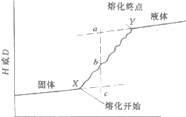T
图 3－1 油脂膨胀曲线示意图
2、油脂膨胀曲线的意义
（1）利用油脂膨胀曲线，我们可以了解不同的油脂及相同油脂在不同的温度条件下固液组成情况。
我们将得到的固体线和液体线外推，在任一温度下的固体或液体的量可以按如图3-1所示的方法计算出来，图中ab／ac和bc／ac分别为温度t时在混合脂中固体和液体所占的量。
也可用固体脂肪指数(SFI)表示塑性脂肪中固液相的相对比例。
SFI是指在塑性脂肪中固体与液体的比，即ab/bc。
SFI的意义：利用SFI，我们可以考察油脂的塑性大小。
①在同一温度下，SFI较高的脂肪的可塑性要差；
②对同一塑性脂肪来说，温度越高，SFI越小，可塑性越好。
不同塑性脂肪对油脂的塑性要求是不同的。像涂布、类脂肪需要良好的延展性，生产糕点的奶油或起酥油也要求有良好的塑性，便于油脂在坯料表面均匀分布。
（2）通过测定油脂的膨胀曲线，我们还可以了解不同的油脂在不同温度下的熔化特性。
油脂的熔化曲线一般由量热法获得，由于油脂的膨胀曲线与熔化曲线基本相似，测定方法简单，所以，常通过测量油脂膨胀曲线来考察油脂的熔化特性。如果脂肪在非常窄的温度范围内熔化，熔化曲线斜率就较大；反之，如果熔化曲线的斜率较小，说明脂肪的熔化温度范围较大。如可可脂、乳脂熔化曲线较窄，在口腔温度可迅速熔化，释放出香味并不会产生粘糊糊的口感，适合用作糖果的包衣，而猪脂则不然。
（3）我们可以用油脂膨胀曲线来考察一个塑性脂肪的充气、保气能力。
大家都知道，如果完全是液态油脂，当我们向其中打气时，很容易打进空气，但却保不住打进的气体；如果完全是固态油脂，很难打得进空气，但一旦打进去了，很容易保住空气。所以，要想使脂肪具有良好的充气、保气能力，应该同时含有固态和液态的脂肪，即塑性脂肪有良好的充气保气能力。我们可以根据使用要求的不同，选择油脂膨胀曲线不同的塑性脂肪来进行生产。如加工冰淇淋要求油脂在0℃进行冷冻充气，在口腔温度熔化。我们就要选择在低温条件下仍然有一定的液态油存在，且熔点略低于口腔温度的塑性脂肪，经过分析，我们可以选择奶油来进行生产。
(三)同质多晶
塑性脂肪的稠度除了受油脂的固、液比影响外，还受三酰甘油酯结晶类型的影响。由于三酰甘油酯是长链的化合物，在结晶过程中，冷却温度、结晶速度、是否搅拌等都会影响到它在空间的定向排列。对三酰甘油酯来说，即使具有相同的化学组成，也会具有不同的结晶结构，这种现象就被称为同质多晶。
具有相同的化学组成，但具有不同的晶体结构的现象被称为同质多晶。
对单纯三酰甘油酯来说，如三硬脂酰甘油酯，可以形成三种主要结晶，依照熔点升高顺序依次为α、β＇、β。其中α型晶体是5μm大小的脆性透明小板状晶体，它的密度最小，有序性最小，非常容在略低于它的熔点的温度下结晶。α型晶体最不稳定，随着温度升高，α型晶体变为β＇型晶体，它是小而纤细的针状晶体，密度中等。温度进一步升高后，β＇型晶体逐步变为晶粒粗大的β型晶体，这种晶体是三酰甘油酯最稳定的结晶类型，晶体密度也最大。
经温度处理或长时间放置，低熔点的多晶态可转移成高熔点的稳定型多晶态。
表3－5 三硬脂酰甘油酯三种主要结晶α、β＇、β特性比较
类型 | α | β＇ | β
晶型特点 | 5μm脆性透明  小板状晶体 | 小而纤细的  针状晶体 | 晶粒粗大的晶体
密度 | 小 | 中 | 大
熔点 | 低（53℃） | 中（64.2℃） | 高（71.7℃）
稳定性 | 差 | 中 | 好
来源 | 由液态急速冷冻  得到 | 来自缓慢冷却 | 由β＇经温度处理  转化而来
脂肪酸分布 |  | 随机分布 | 均匀分布
实例 |  | 棉籽油、菜籽油、  乳脂肪、牛脂肪 | 豆油、椰子油、  可可脂、猪脂

油脂的晶型与食品加工有着密切的关系。生产焙烤食品、冰淇淋需要混入空气，所以，应选择易于形成β＇型晶型的油脂进行加工。用作糖果和糕点包衣的可可脂共存在4种结晶类型，α－2、β＇－2、β—3V、β－3Ⅵ(依熔点升高)。当可可脂以β—3V晶型存在时，可可脂具有深褐色光泽的外观，这是我们生产巧克力食品时需要的。要得到这种晶型，在加工中需要对巧克力料液进行调温，其过程是把已部分结晶的巧克力料液温热到32℃或保温，加工成特定形状后，快速冷却即可。如果调温不当，会在巧克力表面形成白霜，这时巧克力的晶形为β—3Ⅵ。
六、乳化及乳状液
大家都知道，油脂和水是不相混溶的，但如果在油水混合物中加入少许乳化剂，如一酰甘油酯，也称为单甘脂、蛋黄中的卵磷脂或是蛋白质，如豆乳或牛乳，搅拌后我们就看不到成片的油脂层，油脂以小液滴的形式分散在水中，形成一种不透明的乳状液，这就是发生了乳化作用的结果。
（一）乳状液
1、定义：乳状液是指一种或多种液体分散在另一种与它不相容的液体中的体系。
液滴的直径一般大于0.1μm。属于粗分散系。
内相：通常把乳状液中以液珠形式存在的那—相称为内相(分散相、不连续相)
外相(分散介质、连续相)：通常体积大的那一相作为外相。
2、类型：常见的乳状液有两种，一为油包水型乳状液(W／O)， 一为水包油型乳状液(O／W)。
3、特点：乳状液是热力学不稳定体系。因为在1cm³的乳状液中，如果油水比为1：1，小液滴直径为1μm时，乳状液中将含有1.2×10¹¹个液滴，这些小液滴会有巨大的表面能，这个能量足以将这
1cm³乳状液举升约1m高，由于体系趋向于能量降低方向，所以这些液滴有聚集的倾向。
4、使乳状液稳定存在的方法：
（1）使用乳化剂：降低界面张力
（2）添加蛋白质：在液滴的周围形成一定厚度的隔离层
（3）使用增稠剂：增加连续相的粘度、防止液滴相互靠近
(二)乳化剂
1、定义：能使互不相溶的两相中的一相均匀地分散到另一相的物质称为乳化剂。
2、分子结构特点：在一个分子上同时存在亲水的极性端与憎水的非极性端。
3、作用原理：当把乳化剂加入到油水混合物中时，亲水基的一端可以靠近水，而憎水基的一端可以靠近油，这样，它就可以极大地降低油水界面张力，使一相均匀的分散在另一相中间而形成稳定的乳状液。
4、乳化剂的功能：
（1）降低油水界面张力，促进乳化作用。
（2）食品中的乳化剂可以与淀粉和蛋白质相互结合，改善焙烤类食品的质构。
（3）用在起酥油、黄油、人造奶油中，改进脂肪和油的结晶，使其有良好的涂抹加工性能。
5、食品中常见的乳状液体系：
主要有以下三种：
（1）O／w型乳状液：食品中这类乳状液是最常见的，主要有乳、稀奶油、蛋黄酱、色拉调味料、冰淇淋配料以及糕点面糊。
（2）W／O型乳状液：主要有奶油和人造奶油，其中水的含量
约占16％。
（3）肉类乳状液：如加工丸子或肉肠的肉糜，其中肉中的水和水溶性的调味料构成连续相，肉中的脂肪分散在其中，肉中的蛋
白质作为乳化剂，为了使体系稳定，还可加入一些稳定剂，如淀粉、鸡蛋等。

思考题
6、 在滑炒虾仁前，在挂水淀粉的虾仁中加入适量的植物油
的作用是什么?
7、 油脂在烹调加工中的作用有哪些?
8、 何谓乳状液?乳化剂分子的结构特点是什么?
9、 何谓油脂的稠度?影响稠度的主要因素是什么?
10、何谓油脂的膨胀曲线?其主要用途是什么?
11、何谓同质多晶现象?

第四节 油脂的化学性质
一、水解和皂化反应
油脂在酸、碱、脂酶或加热的条件下都会发生水解，生成甘油和脂肪酸或脂肪酸盐。
1、酸水解：
CH₂-O-C-R₁ CH₂OH R₁COOH
│ │
CH-O-C-R₂ +3H₂O 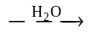 CHOH + R₂COOH
│ │
CH₂-O-C-R₃ CH₂OH R₃COOH
这个反应在酸水解条件下是可逆的，已经水解的甘油与游离脂肪酸可再次结合生成一脂肪酸甘油酯、二脂肪酸甘油酯。
2、碱水解（皂化反应）：
在碱性条件下，水解反应不可逆，水解出的游离脂肪酸与碱结合生成脂肪酸盐，即肥皂，所以我们把这个反应称为皂化反应。
CH₂-O-C-R₁ CH₂OH R₁COONa
│ │
CH-O-C-R₂ + 3NaOH CHOH + R₂COONa
│ │
CH₂-O-C-R₃ CH₂OH R₃COONa
3、皂化值：
（1）定义：完全皂化1g油脂所消耗的氢氧化钾的毫克数称为皂化值。
（2）表示式：油脂的皂化值可以用下式表示：
皂化值＝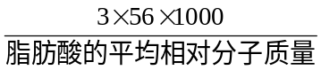
其中3代表1分子的脂肪的脂肪酸数目，56是氢氧化钾的摩尔质量。
（3）测定方法：将一定克数的油脂与过量的0.5M的氢氧化钾酒精溶液在水浴上回流加热半小时，同时再用等量的氢氧化钾酒精溶液做空白试验，随后各用盐酸来滴定，以酚酞为指示剂，从而可计算出该油脂的皂化值。
（4）意义：
油脂的皂化值是评价油脂组成的重要指标。
1、油脂的皂化值与油脂的脂肪酸的平均相对分子质量成反比。油脂的皂化值越大，说明组成油脂的脂肪酸的平均相对分子质量越小，碳链越短。
2、每一种油脂都有其相应的皂化值，如果实测值与标准值不符，说明掺有杂质。对大多数食用油脂来说，脂肪酸的平均相对分子质量为200左右。乳脂中含有较多的低级脂肪酸，所以，乳脂的皂化值较大。
4、油脂的水解对其品质的影响
（1）在加工高脂肪含量的食品时，如混入强碱，会使产品带有肥皂味，影响食品的风味。
（2）在油脂的贮藏与烹饪加工时，油脂都会不同程度地发生水解反应。如未精炼油脂在存放过程中由于油脂中混有水和分泌脂酶
的微生物，如曲霉和木霉，会产生游离脂肪酸，使油脂受到破坏。如果油脂中含有较多的低级脂肪酸，水解后就会出现特殊的脂肪臭。例如，乳脂就容易发生水解型酸败，其中的丁酸具有强烈的酸败臭味。在烹饪过程中，尤其是用热油煎炸含水分的食品时，油脂也要发生水解反应，生成游离脂肪酸。油脂温度越高、烹饪时间越长，水解作用越强烈；而且出现游离脂肪酸后，油脂的氧化速度加快，会分解出更多的小分子物质，使油脂的发烟点降低。表11-5给出了油脂中游离脂肪酸与油脂发烟点的关系。结合我们前面的讲述，油脂的发烟点降低后，会直接影响到油炸温度，并影响菜肴感官和风味质量。
（3）油脂的水解有时是有利的，如利用脂酶的水解反应生产酸奶和干酪，使食品出现特殊的风味。现在，食品工作者还利用脂酶的水解反应生产我们所需要的风味物质，添加到食品中来，以丰富我们的食物。
表3-6 油脂中游离脂肪酸含量与油脂的发烟点
游离脂肪酸含量／％ | 发烟点／℃
0.05  0.1  0.5  0.6 | 226.6  218.6  176.6  148.8～160.4
二、加成和氢化反应
1、加成反应： －C＝C－＋X₂ → －C－C—
│ │
X X
2、碘价（碘值）：
含不饱和脂肪酸的油脂可以与I₂发生加成反应，油脂中的不饱和碳碳双键的数目与其可吸收的I₂的量存在着定量关系，所以可以用碘价来评判油脂不饱和程度。
（1）定义：碘价是指lOOg脂肪所能吸收的I₂的克数。
（2）表示式：碘价可以用下式表示：
碘价＝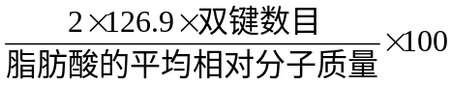
（3）意义：
①从上式可以看出，油脂的碘价与油脂不饱和脂肪酸所含双键数目，即不饱和度成正比，与构成油脂的脂肪酸的平均相对分子质量成反比。组成油脂的脂肪酸不饱和程度越高，油脂的碘价越大。
②根据测定油脂的碘价，把油脂按不饱和程度进行分类。
a、碘价＞130的油脂称为干性油，这类油脂含有大量的高不饱和脂肪酸，极易氧化聚合，干性强，如桐油，适宜作油漆用油，而不适宜用作食品用油。
b、碘价在90～130之间的油脂称为半干性油，稳定性也较差。
c、碘价＜90的油脂是不干性油，这类油脂在贮藏和加工过程中，稳定性较好，不易氧化聚合，适宜用来作为食品和烹饪加工用油，如椰子油、花生油、棕榈油都属于这类油脂。
附：油脂的干性：某些油脂涂成薄层，在空气中就逐渐变成有韧性的固态薄膜，油的这种结膜特性叫做干性（干化）。油的干性强弱（即干结成膜的快慢）是和油分子中所含油的双键数目及双键结构体系有关系的，含双键数目多的结膜快，含双键数目少的结膜慢。有共轭双键体系的比孤立双键结构体系的结膜快。
成膜是由于双键聚合的结果。
3、氢化反应
由于植物油的稳定性较差，在食品加工中应用范围较窄，所以，在油脂工业常利用其与H₂的加成反应－－氢化反应对植物油进行改性。氢化反应过程如下式所示：
－CH＝CH－＋H₂ －－→－CH₂－CH₂－
氢化反应后的油脂，碘值下降，熔点上升，固体脂的数量增
加，这样就可得到稳定性更高的氢化油或硬化油。氢化反应除了用来生产人造奶油、起酥油外，还可用来生产稳定性高的煎炸用油。如稳定性较差的大豆油氢化后的硬化油的稳定性大大提高，用它来代替普通煎炸用油，使用寿命会大大延长。
三、酯交换反应
油脂的酯交换反应是指三酰甘油酯上的脂肪酸残基在同分子间及不同分子间进行交换，使三酰甘油酯上的脂肪酸发生重排，生成新的三酰甘油酯的过程。
反应条件：在较高温度下(<200℃)加热一定时间即可完成。
用甲醇钠作催化剂，则在50℃，30min内完成。
作用：由于油脂的三酰甘油酯脂肪酸的位置直接影响油脂的消化性和物性，所以通过酯交换反应，我们可以改善油脂的加工工艺特性，提高其营养价值。如改性后的羊脂熔化特性得到改善，可以用作代可可脂。改性后的猪脂中的饱和脂肪酸倾向随机分布，油脂的熔点范围扩大，改善了塑性，充气性提高，工艺性更好。同时，饱和脂肪酸位置的改变，也有利于油脂的消化。
四、油脂的酸败
油脂及含油食品在贮存过程中，由于化学或生物化学因素影响，会逐渐劣化甚至丧失食用价值，表现为油脂颜色加深、味变苦涩、产生特殊的气味，我们把这种现象称为油脂的酸败。
油脂的酸败是含油食品败坏的主要原因之一。油脂的酸败，主要有下列两个原因。
（一）生物氧化作用－－发生在未精炼油中
未精炼的油脂中的杂质成分：少量的水，水解、氧化油脂的
微生物及酶类等。
如油脂中会含有0.1％的水，天然油脂中往往存在有霉菌、酵母菌等，尤其是霉菌中的灰绿青霉和曲霉，可以分泌脂肪水解酶和脂肪氧化酶，加速油脂的水解和氧化。
反应过程如下：
三酰甘油酯+H₂0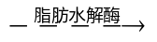甘油+脂肪酸
RCH₂CH₂COOH→RCHOHCH₂COOH 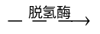 R-CO-CH₂COOH+2H
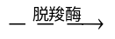RCOCH₃(甲基酮)+CO₂
这个反应导致油脂中游离脂肪酸的增加，如果这种油脂中含有较多的低级脂肪酸，就会出现特殊的臭味，这在乳及含乳脂的食品中较为常见。对大多数油脂来说，酸败后产生有强烈气味的低级β-甲基酮类物质，所以这个反应的后一部分也称为β-型氧化酸败或酮型酸败。由于这类酸败主要是由于油脂中的杂质发生生物化学反应引起，所以，通过精炼油脂，杀灭微生物及酶类，降低含水量，在良好的包装及贮存条件下，就可以抑制这类反应的发生。
(二) 自动氧化反应－－发生在精炼油脂的储存过程
精炼过的油脂在贮存过程中，仍然要发生劣化反应。这是由于油脂与空气中的氧气相互作用的结果，即发生所谓的油脂自动氧化。
1、反应机理
（1）自动氧化的第一阶段：氢过氧化物的生成
这是油脂氧化的第一步。在这一阶段，油脂在一些引发剂的作用下，遵循游离基反应机制，在邻近双键旁的亚甲基处生成氢过氧化物。
RCH=CH-CH₂-R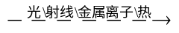RCH=CH-CH(OOH)- R＇
（2）自动氧化的第二阶段：氢过氧化物的分解、聚合
氢过氧化物是不稳定的化合物，会依次分解或聚合。在分解、聚合过程中基本不再结合氧。但是，我们并不能将氢过氧化物的生成期与分解、聚合期明确分开。实际上，在油脂自动氧化中，氢过氧化物的生成与分解、聚合是并行的，不过在氢过氧化物生成阶段，其形成速度远大于其分解、聚合的速度。在这一阶段，及时分析测定油脂中氢过氧化物的含量，对于监测油脂酸败的进程是很有实用意义的。
2、影响油脂自动氧化的因素及预防措施
（1）组成油脂的脂肪酸的类型
双键越多，越易氧化
亚油酸：油酸＝12.5：1 亚麻酸：亚油酸＝2：1
－CH=CH-CH₂-CH=CH-
非常活泼
氧化速度：共轭双键＞非共轭双键
顺式 ＞反式
不饱和 ＞饱和
（2）温度
同大多数化学反应一样，温度升高则氧化速度加快，一般来讲，温度每升高10℃，油脂的氧化速度加快一倍。
（3）光线
油脂及含油脂高的食物在储存过程中受到光的照射能加快油脂酸败的速度。在光中尤以紫外光的光能最强，而油脂中不饱和脂肪酸的双键，特别是共轭双键能强烈地吸收紫外光。所以，紫外光对油脂的自动氧化的影响最大。光线不但能促进油脂的氧化，而且还使得油脂氧化后的气味热别难闻。
（4）氧气
油脂的自动氧化只有在氧的存在下才能发生。油脂直接与空气中的氧气接触，会加速氧化。例如在相同条件下，储存油脂的容器加盖与无盖相比，其氧化速度后者为大。盖子打开的次数增多，氧化速度也相应地增加。
厨师灶台上的油罐常敞口放置，且周围环境温度很高，这是极不利于油脂保存的。
（5）催化剂
许多金属都能够促进油脂的氧化。如铜、锰、铁等，他们都是油脂氧化的催化剂。虽然他们在油脂中的含量极微（ppm级），但作用却很大。由于这些金属的存在，明显地缩短了油脂的保存期。
在金属中尤以铜的催化作用最为敏锐，只要由极微量铜的存在，就能促进油脂的氧化。
不同金属对油脂氧化反应的催化作用能力由强到弱排列如下：铅＞铜＞黄铜＞锡＞锌＞铁＞铝＞不锈钢＞银
（6）水分
水分对油脂的氧化也有一定影响。
体系中的水分含量特高和特低时，氧化速度都很快，只有当油脂中的水分含量相当于单分子层吸附的水平时，油脂的稳定性最高。这是因为单分子水层对油脂具有以下的保护作用：
①可以抑制催化剂的催化能力
②阻止氧向脂相传递
③通过氢键稳定了化合物
3、为了防止油脂的自动氧化，应采取以下措施：
（1）储存油脂时，应尽量避免光照、避开高温环境。
（2）储存时要减少与空气直接接触的机会与时间。
（3）在油脂中添加抗氧化剂。
（4）对未加工处理的动物脂肪其冷冻时间不宜过长。
（5）应尽量少用对油脂氧化有很强催化作用的金属容器存放油脂。

思考题
12、油脂在储藏和加工中的水解对其质量有何影响?
13、油脂的氢化和酯交换反应有何利用价值?
14、油脂氧化酸败的机制是什么?对油脂有何影响?如何控
制油脂的酸败?为什么?
第五节 油脂在烹调过程中的化学变化
一、油脂在烹调过程中的老化反应
中国菜讲究色、香、味俱全，所以，在烹调菜肴时，过油爆炒、煎炸这类需要用油脂进行的高温操作较多。
油脂的使用温度：在多数情况下：＞ 150℃
炒菜：180～200℃
煎炸：250℃
导致油脂老化的原因：高温下油脂中的脂肪酸，特别是不稳定的不饱和脂肪酸就很容易发生各种氧化分解和聚合反应，导致油脂老化。
老化油脂的品质变化：
1、老化的油脂外观质量劣化，表现为油脂的颜色加深，发烟点下降，出现泡沫样油泛，甚至粘度增大，并产生异味。
2、与此同时，老化的油脂中含有很多有毒物质，直接影响身体健康。
在餐饮业，由于油脂循环使用次数轴多，累积加热时间较长，更容易发生油脂的老化。
导致油脂老化的主要反应类型：
(一)热分解反应
1、定义：油脂的热分解是指油脂在无氧加热的条件下，发生碳-碳、碳-氧键的断裂，分解生成小分子物质的过程。
2、反应条件：无氧、高温（280～300℃）、时间（数小时），因为无氧参与，所以主要受温度影响。
油脂的热分解在260℃以下并不明显，只有当油温达到280～300℃，加热数小时后，油脂中才会出现较多的分解产物。
3、稳定性：由饱和脂肪酸组成的油脂较由不饱和脂肪酸组成的油脂热稳定性更高。 饱和脂＞不饱和脂
4、分解产物：
饱和脂肪酸组成的三酰甘油酯的热分解产物主要是――烃类、酸类、酮类、丙烯二醇酯和丙烯醛。
不饱和脂肪酸的油脂的热分解产物主要是――烃类、短链和长链的脂肪酸酯。
5、油脂的热分解过程：
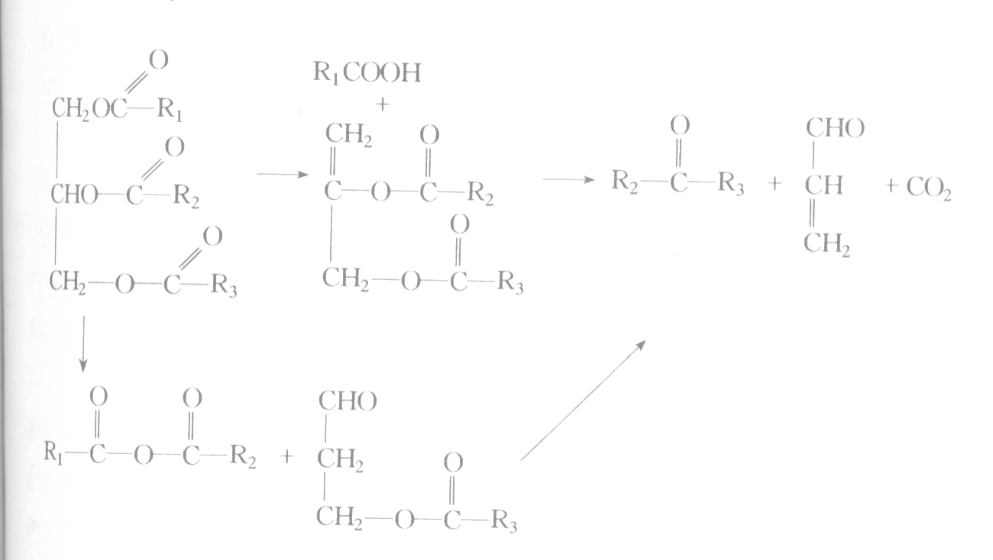

(二)热氧化反应
1、定义：
油脂在与空气接触的条件下受热所发生的氧化反应。
2、反应条件：氧气、温度（低于热分解）、时间（少于热分解）
在有氧的条件下，生成这些氧化产物所用的时间和温度都大大地降低。如饱和甘油酯在空气中加热到150℃就会发生氧化。
3、稳定性：
与热分解反应类似，饱和脂肪酸及其三酰甘油酯的热氧化稳
定性要比相应的不饱和脂肪酸及其酯稳定。
4、氧化产物：
饱和脂肪酸及其酯的热氧化产物与其热分解产物类似，主要的氧化产物有――酸、酮、醛、烃等。
不饱和脂肪酸及其酯的热氧化途径与其在低温条件下发生自动氧化的途径基本相同。由于反应温度升高了许多，在高温下热氧化与分解反应会进行得相当迅速，也更彻底。这样，热氧化产物中的中间反应物，如过氧化物，相对要少得多。
需要提醒的是，油脂的热分解与油脂的热氧化是同时进行的。反应的结果造成出现大量的小分子物质，这在有氧加工时更为突出。这些物质的出现，使油脂的发烟点大大降低，油品烹调质量下降。
(三)热聚合反应
1、反应类型：
分子内聚合――分子量无变化
分子间聚合――分子量增大
2、作用结果：
油脂经长时间高温加热后，颜色加深，出现油泛，粘度增高，甚至成为粘稠状，这是由于油脂在加热中发生聚合反应，生成大分子物质的结果。
(四)热缩合反应
油脂在高温加热过程中，如果有水的存在，非常容易发生水解。如部分水解为脂肪酸和二酰基甘油酯，两个二酰基甘油酯的羟基之间可以脱水缩合成相对分子质量更大的醚类化合物。这个反应也会造成油脂粘度提高。
甘油三酯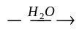甘油二酯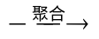醚
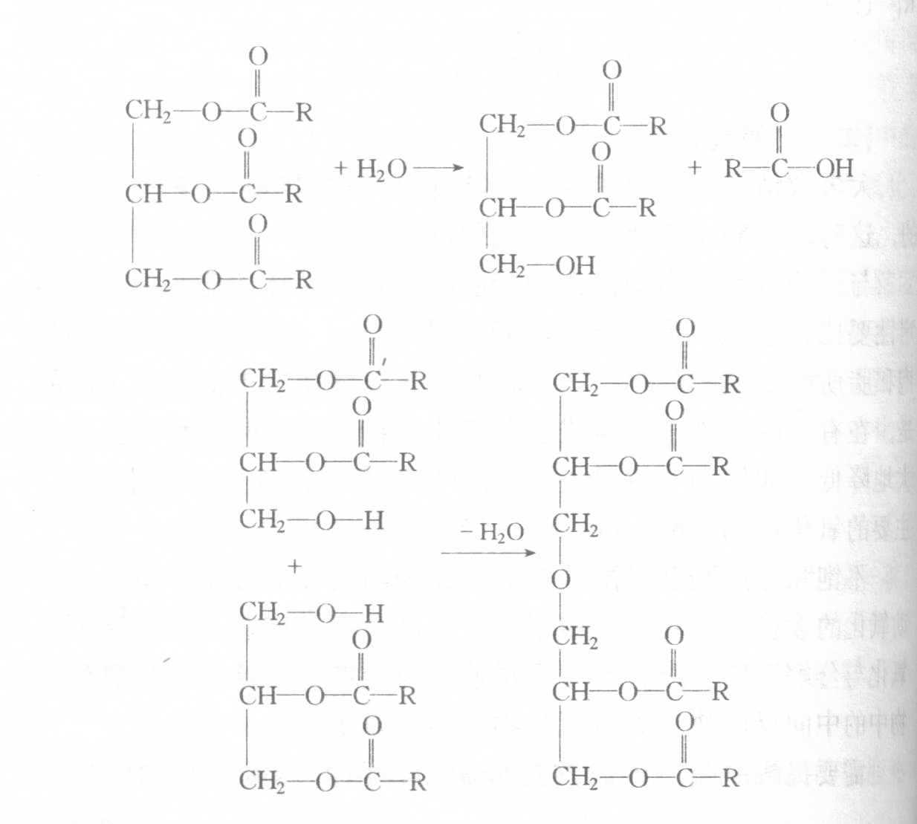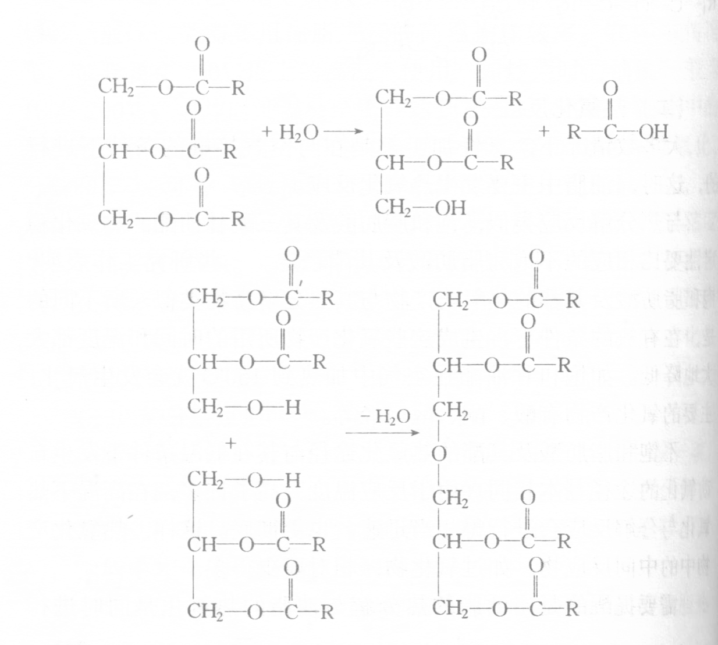
二、影响油脂老化的因素
(一)油脂的种类
饱和脂肪酸的三酰甘油酯的老化速度远低于不饱和脂肪酸的三酰甘油酯的老化速度。油脂的不饱和程度越高，稳定性越差。干性油的脂肪酸不饱和程度最高，在热加工中最容易老化，所以，不适合用作烹调用油。半干性的大豆油、菜籽油等也较易老化，所以，这类油只适合一次性使用，如烹调菜肴，而不适于反复煎炸使用。烹调中稳定性最好的是那些干性油，如棕榈油、花生油及葡萄籽油。这类油脂可忍受长时间、高温、水分存在及接触空气等严苛的加工条件而不变质，同时，它们的发烟点也较高，可用来烹饪需要在250℃高温下煎炸的食物。研究显示，棕榈油非常适用于油炸鱼排、鸡肉、马铃薯片这样高含水量的食品。此外，国外在大规模的油炸加工中还使用完全氢化的硬化油进行加工。
老化速度：不饱和脂＞饱和脂
干性油＞半干性油＞不干性油
干性油――不饱和程度最高――老化速度最快――不适宜作烹调用油。
半干性油（大豆油、菜籽油等）――也较易老化――只适合一次性使用（如烹调菜肴），――不适于反复煎炸使用。
干性油（如棕榈油、花生油及葡萄籽油）――稳定性最好――这类油脂可忍受长时间、高温、水分存在及接触空气等严苛的加工条件而不变质，同时，它们的发烟点也较高，可用来烹饪需要在250℃高温下煎炸的食物。
(二)油温
烹调中油温越高，油脂的氧化分解越剧烈，老化的速度越快。尤其是在200℃以上时，油脂的老化速度加快。所以，烹饪中油温应尽量降低，最好不超过150～180℃。油温的判别在烹饪中是很重要的，有经验的厨师通过观察油表面的状态就可以大致判断油的温度。表3-7给出了油温与油表面状态的关系。
另外，还可通过放入热油中的糊浆滴在油锅中的位置判断油温的高低。油温越高，水分蒸发速度越快，糊浆滴的位置越靠近油面。若浮在油面上，这时的油温至少在200℃以上，若沉入锅底，油温就在150℃以下。
(三)与氧气的接触面积
在有氧气存在的情况下，油脂的老化速度及程度都大大提高。所以油炸过程中要尽量避免油脂与氧气接触。油脂与氧的接触面积越大，油脂的老化反应越激烈。为减少与氧的接触面积，应尽量选择口小的深形炸锅，并加盖隔氧。我国的一些传统食品，如作早餐的炸油条，在加工中常使用口大的敞口子锅，这样的加工方式使油脂非常容易败坏。近年来，已投入使用了一些新型的油炸设备，有些设备还具有通入惰性气体赶走空气，安装密封装置隔绝空气的装置，从而避免油脂与氧气接触，延长油脂使用寿命，提高产品质量。
表3－7 油温与油脂表面状态的关系
油温／℃ | 状 态
50～90  90～120  120～170  170～210  210～250 | 产生少量气泡，油面平静  气泡消失，油面平静  油沮急剧上升，油面平静  有少量青烟，油表面有少许小波纹  有大量青烟产生

(四)金属催化剂
与油脂的自动氧化反应类似，油脂的老化也受Fe^{2＋}、Cu^{2＋}等过渡金属离子的催化。为了减少金属离子的催化反应，降低油脂老化速度，应尽量选择精炼油脂进行烹饪加工。同时油炸产品也应避免含有上述离子，如铁锅、铜锅就不适宜用来煎炸食物，而应该使用不含镍不锈钢制造的容器进行油炸加工。
(五)油炸物的水分含量
食物的水分，尤其食物表面的水分与油脂接触后，会促使油脂发生水解，游离脂肪酸比三酰甘油酯更容易发生老化。因此要尽量减少煎炸食物的水分，如炸茄子之前可以先将茄子中多余的水分盐渍除去；或在食物表面裹上一层隔绝物质，如淀粉等，这样做也有助于保存食物中的水分，使食物鲜嫩多汁。
(六)加工方式
有人作过研究，在总加热时间相同的情况下，连续加热产生的油脂老化远远高于间歇式的加热产生的老化。所以，要尽量避免同一油脂长期、反复的使用，及时更换新油。同时，应随时捞出油脂中的食物残渣，这些渣子往往能加快油脂的老化。
(七)使用抗氧化剂
由于烹调中，特别是油炸过程中油温很高，现在用来防止油脂氧化的抗氧化剂，如BHA、BHT等耐热性差，在高温下容易分解，所以，并不适合用来抗炸油的老化。国内外也作过许多这方面的研究工作，如美国的B．L．Madison等人研制的耐热性好的大分子抗氧化剂——三芳基膦聚合体，用在油炸鸡块中，抑制含不饱和脂肪酸较多的半干性油脂的老化。H．H．Ashmead利用金属蛋白盐制备稳定性更好的煎炸用油。但直到现在，商业化的产品还没有出现。
三、老化油脂的安全性
老化油脂中的烃类、羟基脂肪酸、过氧化物、环状聚合物及甘油酯的二聚物或多聚物都是有毒物质。
老化过程中热解产生的烃类物质有很高的毒性，如在大鼠的饲料中加入链长在C9以上的烃(在大鼠饲料中占20％)，会导致受试动物全部死亡。
老化产生的很多聚合物都是强有害物质。尤其是不饱和脂肪酸聚合的极性二聚体，可被机体吸收且有强的毒性，它与代谢酶类结合，阻碍酶的作用，造成动物生长停滞、肝脏肿大、生殖功能障碍，并有致癌的可能性。
近年来的研究表明，老化的油脂对动脉硬化有促发作用，人若经常食用变质油脂，就会增加患动脉硬化、胃癌、肝癌的可能性。
四、废食用油脂的再资源化
近几年来，随着经济的蓬勃发展，人民生活水平的提高，食用油脂的消费量也在急剧上升。从饮食习惯上看，中国人喜爱油炸、煎、烤等食物，以致其消费量相当可观。另外，人们生活方式也发
生了重大变化，在外就餐的次数在逐年上升，餐饮业变得空前的繁荣。从家庭、餐厅、油炸食品加工厂所排出的废弃油脂正在成为重要的环境污染源。从国外的经验看，消费掉的食用油脂的20％～30％成为污染环境的污染源。如果处理不好的话，还可能危及身体健康。国外已提出利用废弃油脂提炼生化柴油作为汽车燃油使用，如美国已生产出利用豆油转化的生化柴油作燃料的汽车，并率先在政府部门使用。法国在普通柴油中普遍添加5％的生化柴油。生化柴油的制造过程如下：
废食用油脂→酯交换反应→脂肪酸甲酯→生化柴油
思考题
15．油脂在热烹调过程中发生哪些变化?对油脂和烹饪加工有什么影响?
第六节 类脂
脂类物质中除了三酰甘油酯外，还存在许多物理、化学性质类似脂肪的物质，即类脂。类脂主要包括磷脂、糖脂、固醇、蜡
等。下面，我们简单介绍一下烹饪原料中的重要类脂类物质。
一、磷脂
磷脂是分子中含有磷酸的复合脂。磷脂按其组成中含有的醇
的不同，可分为甘油磷脂和非甘油磷脂(鞘氨醇磷脂)两类。从生物学上讲，两者都非常重要，但对食品来说，甘油磷脂更重要。两类磷脂的分子的组成对比见表3－8。
表 3－8 磷脂的组成
组成相同部分 |  | 组成不同或不尽相同部分
脂肪酸 | 磷 酸 | 醇 类 | 其 它
2  1 | 1  1 | 甘 油  鞘氨醇 | 胆碱、乙醇胺、丝氨酸和肌醇  胆碱
主要的甘油磷脂是：卵磷脂、脑磷脂、肌醇磷脂、缩醛磷脂。
其结构通式如下：
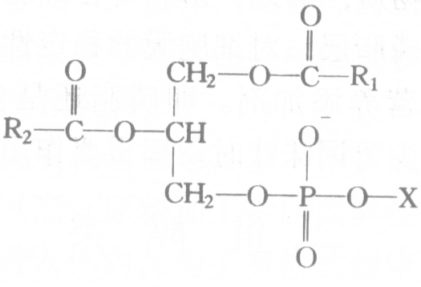
式中，R₁、R₂分别代表脂肪酸烃残基，X代表氨基醇或肌醇。
从甘油磷脂结构我们可以看出，一个甘油磷脂分子同时存在极性部位与非极性部位。甘油磷脂的两条长的碳氢链构成非极性尾部，其余部分构成它的极性头部，属两亲分子。卵黄及植物油脂中的卵磷脂是食品加工中常用的天然乳化剂。
卵磷脂是动植物中分布最广泛的磷脂，主要存在于动物的卵、植物的种子(如大豆)及动物的神经组织中，因其在蛋黄中含量最多，故得此名。卵磷脂的X基团是胆碱，其分子结构如下：
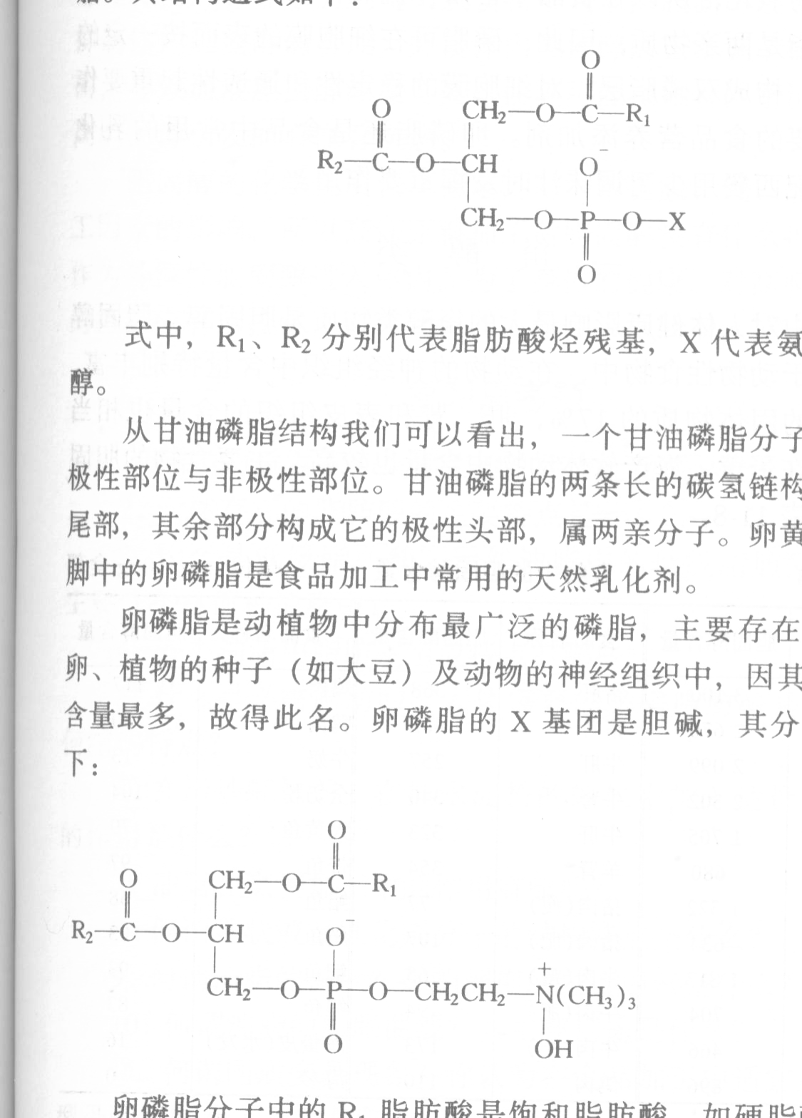
卵磷脂分子中的R₁脂肪酸是饱和脂肪酸，如硬脂酸或软脂酸；R₂脂肪酸是不饱和脂肪酸，如油酸、亚油酸、亚麻酸或花生四烯酸等。
纯净的卵磷脂是吸水性很强的无色蜡状物，溶于乙醚、乙醇，不溶于丙酮。由于卵磷脂中含有不饱和脂肪酸，稳定性差，遇空气容易氧化，所以在食品中常用作抗氧化剂。
卵辚脂是两亲物质，因此，磷脂可在细胞膜的表面按一定的方向排列，构成双磷脂层，对细胞膜的稳定性和通透性起重要作用，是重要的食品营养添加剂。卵磷脂还是食品中常用的乳化剂，在调配西餐用少司调味汁时发挥重要作用。
二、甾醇类
食物中对人体健康影响最大的甾醇类物质是胆固醇。胆固醇广泛存在于动物性食物中，在动物的神经组织中含量特别丰富，它约占脑的固体物质的17％，肝、肾和表皮组织的含量也相当多，其次在蛋黄、海产软体动物中含量也较高。
主要食物的胆固醇含量见表3－9。
表3-9 食物中的胆固醇含量 单位：mg／lOOg食部
食品名称 | 胆固醇含量 | 食品名称 | 胆固醇含量 | 食品名称 | 胆固醇含量
猪脑  牛脑  羊脑  鸡蛋粉  鸡蛋黄  鸡蛋(全蛋)  鸭蛋黄  鸭蛋(全蛋)  鹅蛋黄  鹅蛋黄  蟹子(鲜)  虾子 | 3 100  2 670  2 099  2 302  1 705  680  1 522  634  1 813  704  466  896 | 猪肝  猪肾  牛肝  牛肾  牛肝  羊肾  猪肉(瘦)  猪肉(肥)  牛肉(瘦)  牛肉(1lg)  牛肉(肥)  鸽肉 | 368  405  257  340  323  354  77  107  63  194  173  110 | 鸡肉  鸭肉  牛奶  全奶粉  大黄鱼  带鱼  鲳鱼  鲢鱼  卿鱼  鲤鱼  海蛰皮(水发)  海参 | 117  80  13  104  79  97  68  103  93  83  16  0

胆固醇是人体正常的组成成分，其生理功能与生物膜的通透性、神经髓鞘的绝缘性、抗毒素的侵入、脂肪的消化吸收等有关，是人体不可缺少的物质。人类既能够吸收利用食物中的胆固醇，也能自行合成一部分。我们把从食物中获得的胆固醇称为外源性胆固醇。如果我们每天从食物中获取的胆固醇过多，可能会抑制体内胆固醇的合成，并使体内胆固醇的正常调节机制发生障碍，导致血液胆固醇浓度升高，使其可能在血管内壁沉积，造成高胆固醇引发的心血管疾病。
胆固醇的化学性质相当稳定，基本不受酸、碱、热等烹饪加工因素的影响，所以烹饪原料加工后胆固醇没有什么损失，完全作为外源性胆固醇进入体内。为了身体的健康，对高胆固醇食物的摄取应有所控制。
思考题

写出下列化合物的构造式(可查阅参考书)
①三硬脂酸甘油酯
②α，α＇－二油酸－β－软脂酸甘油酯
③α－卵磷脂

